Pest in 1656

Bij het opruimen van boekenkasten kwam ik een oud pak papier uit de zeventiende eeuw tegen. Dierbare herinnering die weer een nieuwe dimensie kreeg.

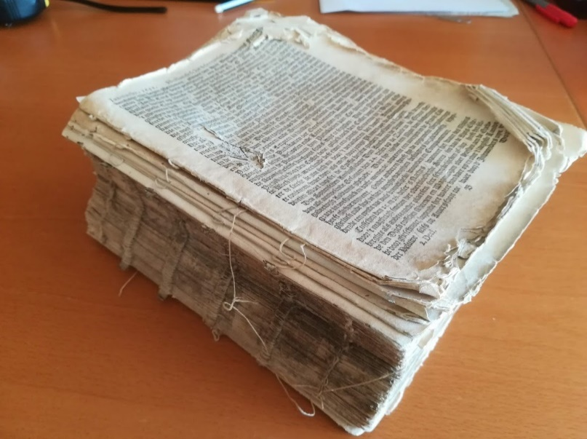

In 1970 was ik pas leraar Nederlands en hielp ik een collega biologie die begonnen was met het verbouwen van een oude boerderij in het Limburgse Honthem. Een hele klus want het door en door rotte dak met aangevreten eiken balken moest worden vernieuwd. Opeens kwam daar een pak nat papier uit tevoorschijn. Aangevreten door ratten, geen band, geen voor- en achterkant. Ik kreeg het van mijn collega Henk Hilligers. Thuis heb ik wekenlang het pak, bladzijde voor bladzijde gedroogd.
Het bleek een jaarboek, soort historische almanak van de jaren 1651 tot 1658 waarin de belangrijkste feiten van elk jaar worden weergegeven: De Hollandsche Mercurius. Diverse historische bibliotheken bleken gave exemplaren van de Hollandsche Mercurius in hun collectie te hebben.

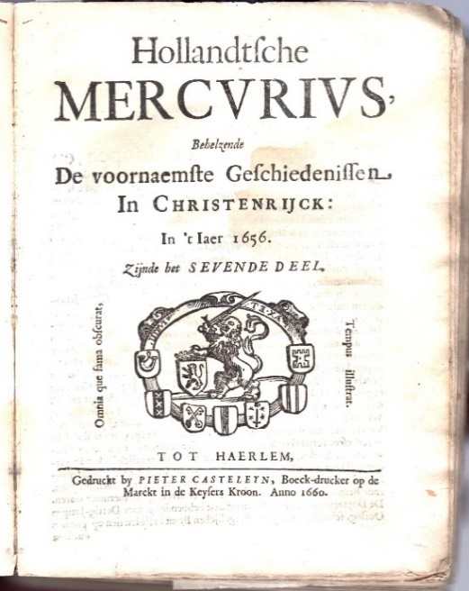

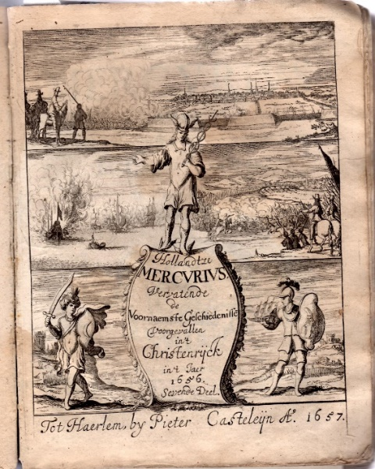

Van elk jaar worden er historische feiten besproken. Bijvoorbeeld het relaas van zeeslagen met de Engelsen en de teksten van actes en overeenkomsten. Ook worden lijsten weergegeven van aangekomen schepen en hun ladingen. Verslagen van reizen van koningen en hun gevolg. Zeer boeiend zijn de verhalen van ooggetuigen van rampen zoals stormen of gigantische stedenbranden.

Ik las ergens dat Italië ook in vroeger eeuwen veel epidemieën gekend heeft, o.a. in 1656. Het verslag van de pestepidemieën in Rome en Napels in de zomer van 1656 krijgt in deze weken opeens iets actueels. In Napels stierf bijna de helft van alle inwoners. Voor een deel is het relaas gedrukt in gotische letters.

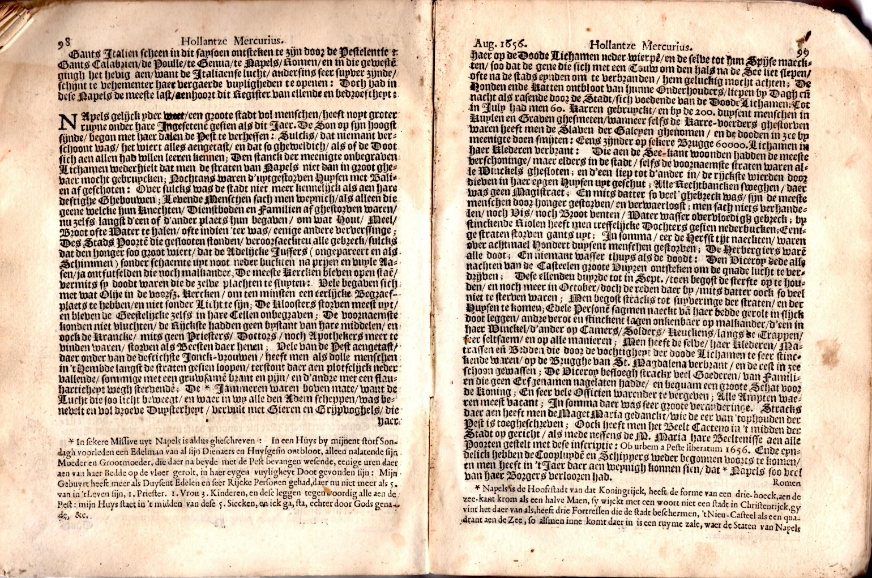

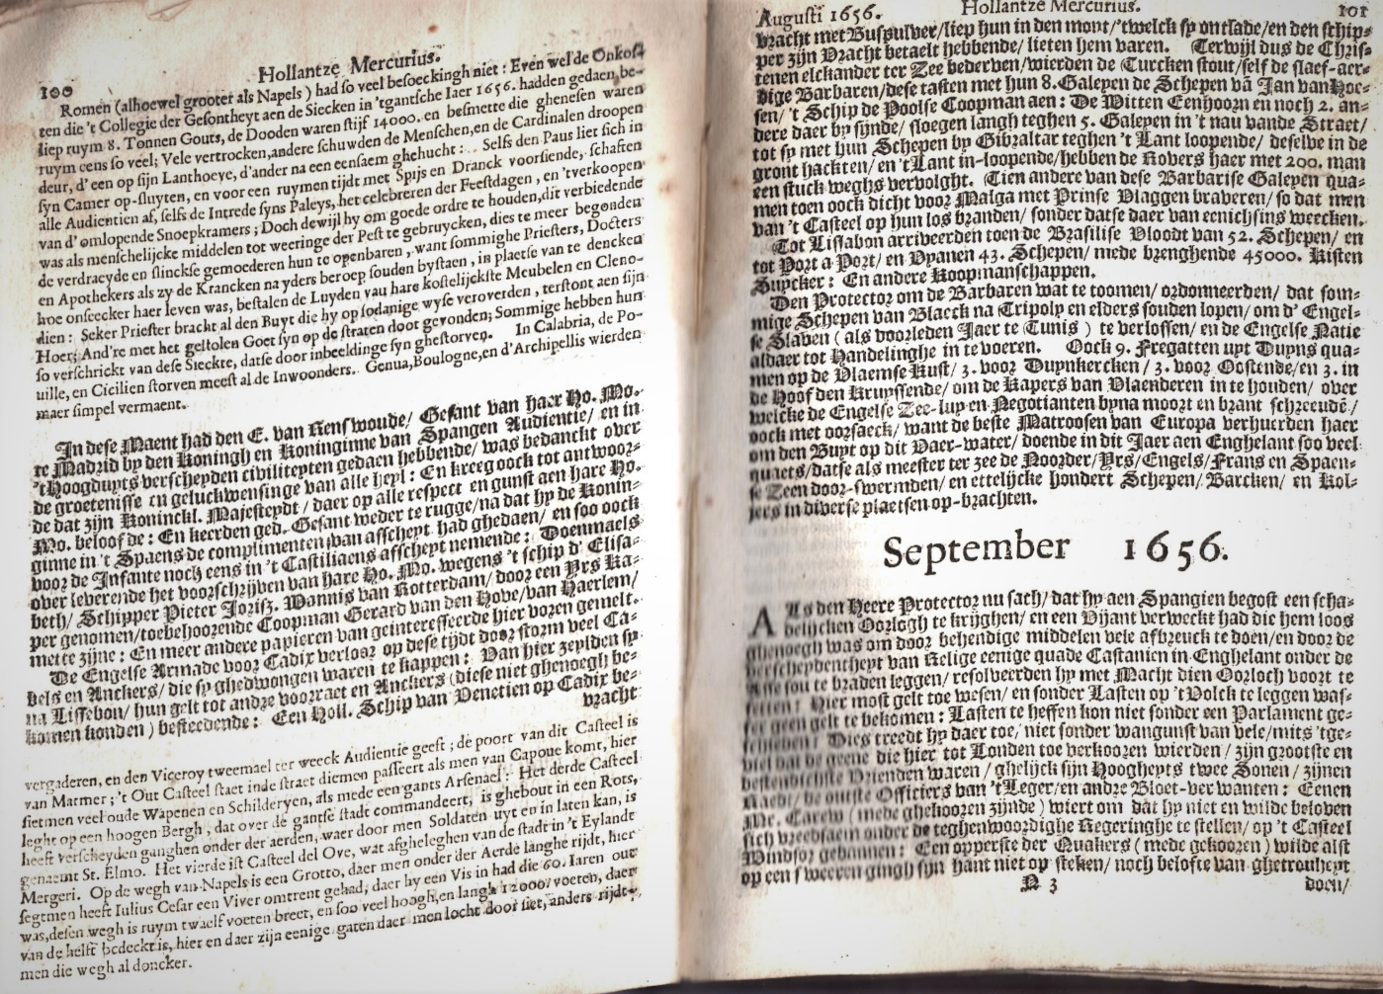

Die heb ik voor het gemak omgezet in een moderne letter. Vooral de wijze van presenteren van deze pestepidemieën zegt iets over de manier waarop men er mee omging.

Hollandze Mercurius 1656
Pest in Napels (tekst van bovenstaande kopieën )
Pag. 98
Gants Italien scheen scheen dit saysoen ontsteken te zijn door de Pestelentie: Gants Calabrien/ de Poulle/ te Genua / te Napels Romen / en in die gewesten gingh het hevig aen / want de Italiaense lucht / andersins seer suyver zijnde / schijnt te vehementer haer vergaerde vuyligheden te openen: Doch had in dese Napels de meeste last / aenhoort dit Register van ellende en bedroeftheyt:
Napels gelijck yder weet / een groote stat vol menschen / heeft noyt groter ruyme onder hare Ingesetenen gesien als dit Jaer. De Son op sijn hoogst sijnde / begon met haer dalen de Pest te verheffen: Sulcks / dat niemant verschoont was / het wiert alles aengetast / en dat so gheweldich / als de Doot sich aen allen had willen leeren kennen; De stanck der meenigte onbegraven Lichamen wederhielt dat men de straten van Napels niet dan in groot ghevaer mocht gebruycken; Nochtans waren d’uytgestorven huysen met balken afgeschoten: Over sulcks was de stadt niet meer kennelijck als aen hare deftighe Ghebouwen : Levende Menschen sach men weynich / als alleen die geene welcke hun Knechten / Dienstboden en Familien af ghestorven waren / nu zelfs langst d’een of d’ander plaets hun begaven / om wat Hout / Meel / Broot ofte Water te halen / ofte indien ‘ter was / eenige andere ververssinge ; Des Stads Poorte die geslooten stonden / veroorsaecken alle gebreck / sulcks dat den honger soo groot wiert / dat de Adelijcke Juffers (ongepareert en als Schimmen) sonder Schaemte uyt noot neder buckten na prijen en vuyle Aasen / ja ontfutselden die noch malkander: De meeste Kercken bleven opnen staen / vermits sij doot waren die de zelve plachten te sluyten: vele begaven sich met wat Olije in de voorz. Kercken / om ten minsten een eerlijcke Begraefplaets te hebben / en niet sonder Licht te sijn ; de Kloosters storven meesty uyt / en bleven de Geestelijcke zelfs in hare Cellen onbegraven; De voornaemste konden niet vluchten / de Rijcke hadden geen bijstant van hare middelen / en oock de Kranke / mits geen Priesters / Doctors / noch Apothekers meer te vinden waren / storven als Beesten daer henen ; Vele van de Pest aengetast / daer onder van de deftichste Jonck-vrouwen / heeft men als dolle menschen in ’t Hembde langst de straten gesien loopen / testont daer aen plotschelijck neder vallende / sommige met een gruwsamen brant en pijn / en dandre met een flauwhartigheyt wegh stervende. De jammeren * waren bovenmate / want de Lucht die soo licht beweegt / en waer in wy allen den Adem scheppen / was benevelt en vol droeve Duysterheyt / vervult met Gieren en Grijpvoghels / die
Pag. 99
haer op de doode Lichamen neder wierpe / en deselve tot hun Spijse maeckten / soo dat de gene die sich met een Touw om den hals na de See liet sleypen / ofte na de Stads eynden om te verbranden / hem geluckig mocht achten: De Honden ende Katten ontbloot van hunne Onderhouders liepen bij Dagh en nacht als rasende door de Stadt / sich voedende van de doode Lichamen: Tot in July had men 60 Karren gebruyckt en by de 200 duysent menschen in Kuylen en Graven ghesmeten / wanneer selfs de Karre-voerders ghestorven waren heeft men de Slaven der Galeyen ghenomen / en de dooden in zee by meenigte doen smijten: Eens zijnder op seekere Brugge 60000 lichamen in haer Kleederen verbrant : Die aen de Seekant woonden hadden de meeste verschoninge / maer elders in de Stadt / selfs de voornaemste Straten waren alle Winckels ghesloten : en d’een liep tot d’ander in / de rijckste wierden door dieven in haer eygen Huysen uyt geschut: Alle rechtbancken sweghen / daer was geen Magistraet. En mits datter So veel’ghebreck was / sijn de meeste menschen door honger gestorven / en verwaarloost; men sagh niets verhandelen / noch Vis noch Broot venten / Water wasser overvloedigh gebreck: by stinckende Riolen heeft men treffelycke Dochters gesien nederbucken; Eenige straten storven gants uyt; In somma / eer de Herfst tijt naeckten / waeren over achtmael Hondert duysent menschen gestorven; De herbergiers waren alle doot; En niemand wasser thuys als de doot: De Viceroy dede alle nachten van de Casteelen groote Vuyren ontsteken om de quade lucht te verdrijven: Dese ellenden duyrde tot in Sept. / toen begost de sterfte op te houden / en noch meer in October / doch de reden daar by / mits datter er oock so veel niet te sterven waren ; Men begost stracks tot suyveringhe der straten / en der huysen te komen ; Edele Personen sagmen naeckt van haer bedde gerolt in slijck doot leggen / andre verrot en stinckent lagen onherkenbaer op malkander / d’een in haer Winckel d’ander op Camers / Solders / Keuckens / langs de Trappen seer seltsaem / en op alle manieren; Men heeft de selve / haer Kleederen Matrassen en Bedden die door de vochtigheyt der doode Lichamen te seer stinckende waren / op de Brugghe van St.Magdalena verbrant / en de rest in zee schoon gewassen; De Viceroy besloegh strackr veel Goederen / van Familien die geen Erfgenamen nagelaten hadde / en bequam een groote Schat voor de Koning; En seer vele Officien waerender te vergeven; Alle Ampten waren meest vacant; In somma daer was seer groote veranderinge. Stracks daeraen heeft men de Maget Maria gedanckt / wie de eer van ‘tophouden der Pest is toegheschreven; Oock heeft men het Beelt Caetano in ’t midden der Stadt op gericht / als mede neffens de M.Maria hare Beeltenisse aen alle Poorten gestelt met dese inscritie: Ob urbem a Peste liberatum 1656. Ende eyndelick hebben de Coopluyden en Schippers weder begonnen voorts te komen / en men heeft in ’t Jaer daer aen weynigh konnen sien / dat Napels soo veel van haer Borgers verlooren had.
*In sekere Missive uyt Napels is aldus gheschreven: In een huys by mijnent storf Sondagh voorleden een Edelman van al sijn Dienaers en Huysgesin ontbloot, alleen nalatende sijn Moeder en Grootmoede3r, die daer na beyde met de Pest bevangen wesende, eenige uren daer aen van haer Bedde op de vloer gerolt, in haer eygen vuyligheyt Doot gevonden sijn: Mijn Gebuyrt heeft meer als Duysent Edelen en seer Rijcke Pesonen gehad, daer nu niet meer als 5 van in ’t leven sijn 1 Priester, 1Vrou, 3Kinderen, en dese leggen tegenwoordig alle aen de Pest: mijn Huys staet in ’t midden van dese 5 Siecken, en ick ga, sta, echter door Gods genade.&c
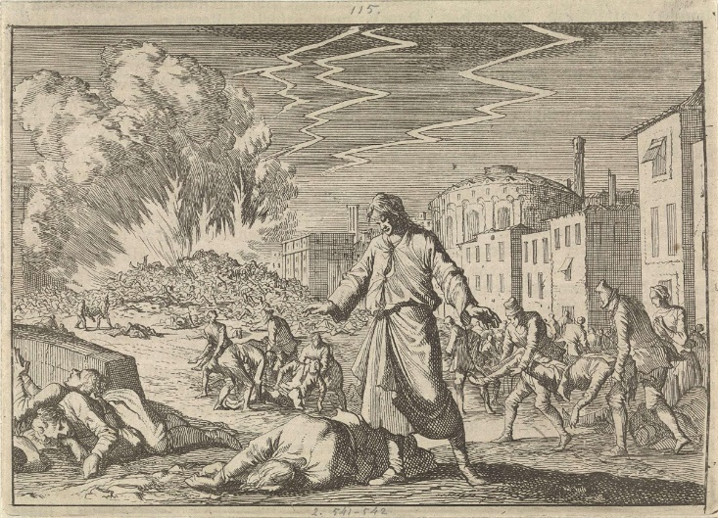
Jan Luyken, De pest in Napels 1656
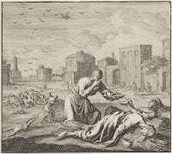
Jan Luyken, Embleem

(Pest in Rome)
Hollandsche Mercurius 1656 pag. 100
Romen (alhoewel grooter als Napels) had so veel besoeckingh niet: Even wel de Onkosten die ’t Collegie der Gesontheyt aen de Siecken in ‘tgantsche Iaer 156 hadde gedaen beliep ruym 8 Tonnen Gouts, de Dooden waren stijf 14000 en besmette die genesen waren ruym eens so veel: Vele vertrocken, andere schuwden de Menschen, en de Cardinalen droopen deur, d’een op sijn Lanthoeve, d’ander na een eensaem ghehucht:Selfs den Paus liet sich in syn Camer op-sluyten, en voor een ruymen tijdt met Spijs en Dranck voorsiende; schaften alle Audientien af, selfs de Intrede syns Paleys, het celebreren der Feestdagen, en ’t verkoopen van d’omlopende Snoepkramers; Doch dewijl hy om goede ordre te houden, dit verbiedende was als menschelijcke middelen tot weeringe der Pest te gebruycken, dies te meer begonden de verdrayde en slinckse gemoederen hun te openbaren, want sommighe Priesters, Doctors, en Apothekers als zy de Krancken na yders beroep souden bystaen, in plaets van te dencken hoe onseecker haer leven was, bestalen de Luyden van hare kostelijckste Meubelen en Clenodien: Seker Priester bracht al den Buyt die hy op sodanige wyse veroverden, terstont aen sijn Hoer: And’re met het gestolen Goet syn op de straten doot gevonden; Sommige hebben hun so verschrickt van dese Sieckte, datse door inbeeldinge syn gestorven. In Calabra, de Pouille, en Cicilien storven meest al de Inwoonders,. Genua, Boulogne, en d’Archipellis wierden maer simpel vermaent.

Wat mij o.a. opviel:
- de aandacht voor decorumverlies: jonkvrouwen eten van straat
- de elite verzaakt de plicht en zoekt eigen voordeel
- de kerkelijke leiders ontvluchten de stad; de paus sluit zich op
- geld heeft geen waarde meer
- verlaten huizen en bezittingen vervallen aan de koning
- verbrandingen van lijken gebeurt op bruggen
- galeislaven worden dodenruimers
- de auteur heeft geen aandacht voor achterliggende zaken omtrent, oorzaak, oplossing, helden
- de auteur heeft veel aandacht voor smerige details en ook voor hygiëne, verbranding beddengoed, riolering
- Na een korte tijd komen er weer schepen aan en kon men aan weinig meer zien dat de helft van de inwoners van Napels aan de pest waren overleden.

René Corten
Mei 2020

